1. HC-SR04超声波模块  
   自己的理解：超声波模块有四个引脚，VCC,GND分别为供电和地，它的工作电压是正五伏，因此和3.3V单片机一起时需要分开供电。通过它的数据手册中的时序图可知，Trig和Echo，两个引脚分别负责触发和检测，Trig负责接收单片机发送的触发信号，这个信号要10us以上，在接收Trig到信号后，超声波换能器（压电陶瓷），会循环发出八个40k赫兹的脉冲，也就是超声波，同时Echo引脚会被置高电平，当接收到反射回来的脉冲后，Echo银角会被置低电平。将Echo引脚接入单片机，即可通过高电平的时间以及声波的速度来计算距离。设Echo高电平的时间为Te，那么距离L＝Te*340（m）  
   相关信息查阅：CSDN,以及HC-SR04数据手册

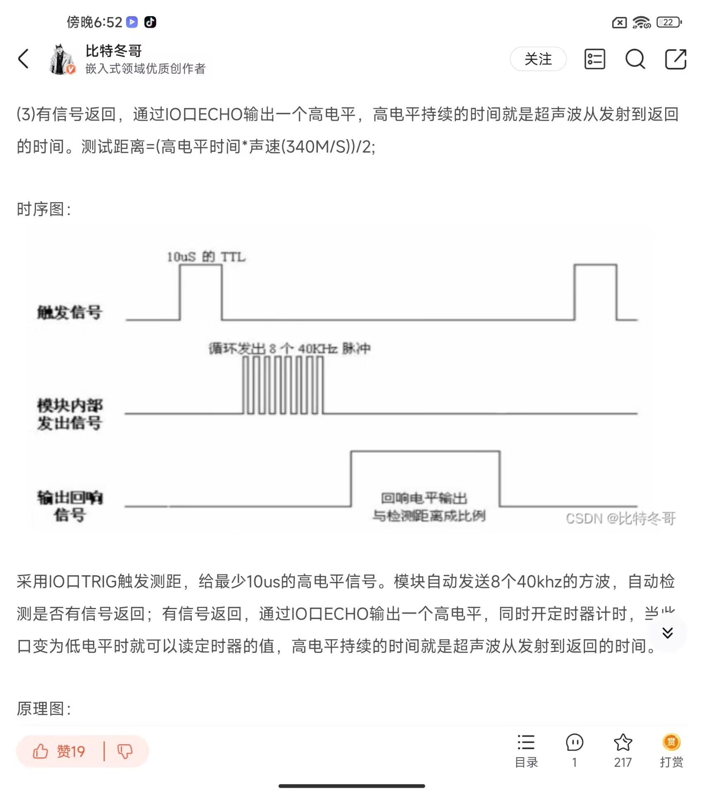  
2.74HC595  
74HC595是常用的串转并芯片，支持芯片级联，让单片机实现用少量的引脚，进行大量的控制。该芯片为上升沿触发,通过ST_CP,SH_CP两个引脚的高低电平来向位移寄存器写入数据,最后写入存储寄存器,实现串转并行的控制。该芯片多用于数码管，LED等控制，是非常经典的io拓展芯片。  
相关信息查阅：CSDN,Bilibili,嘉立创74hc595数据手册

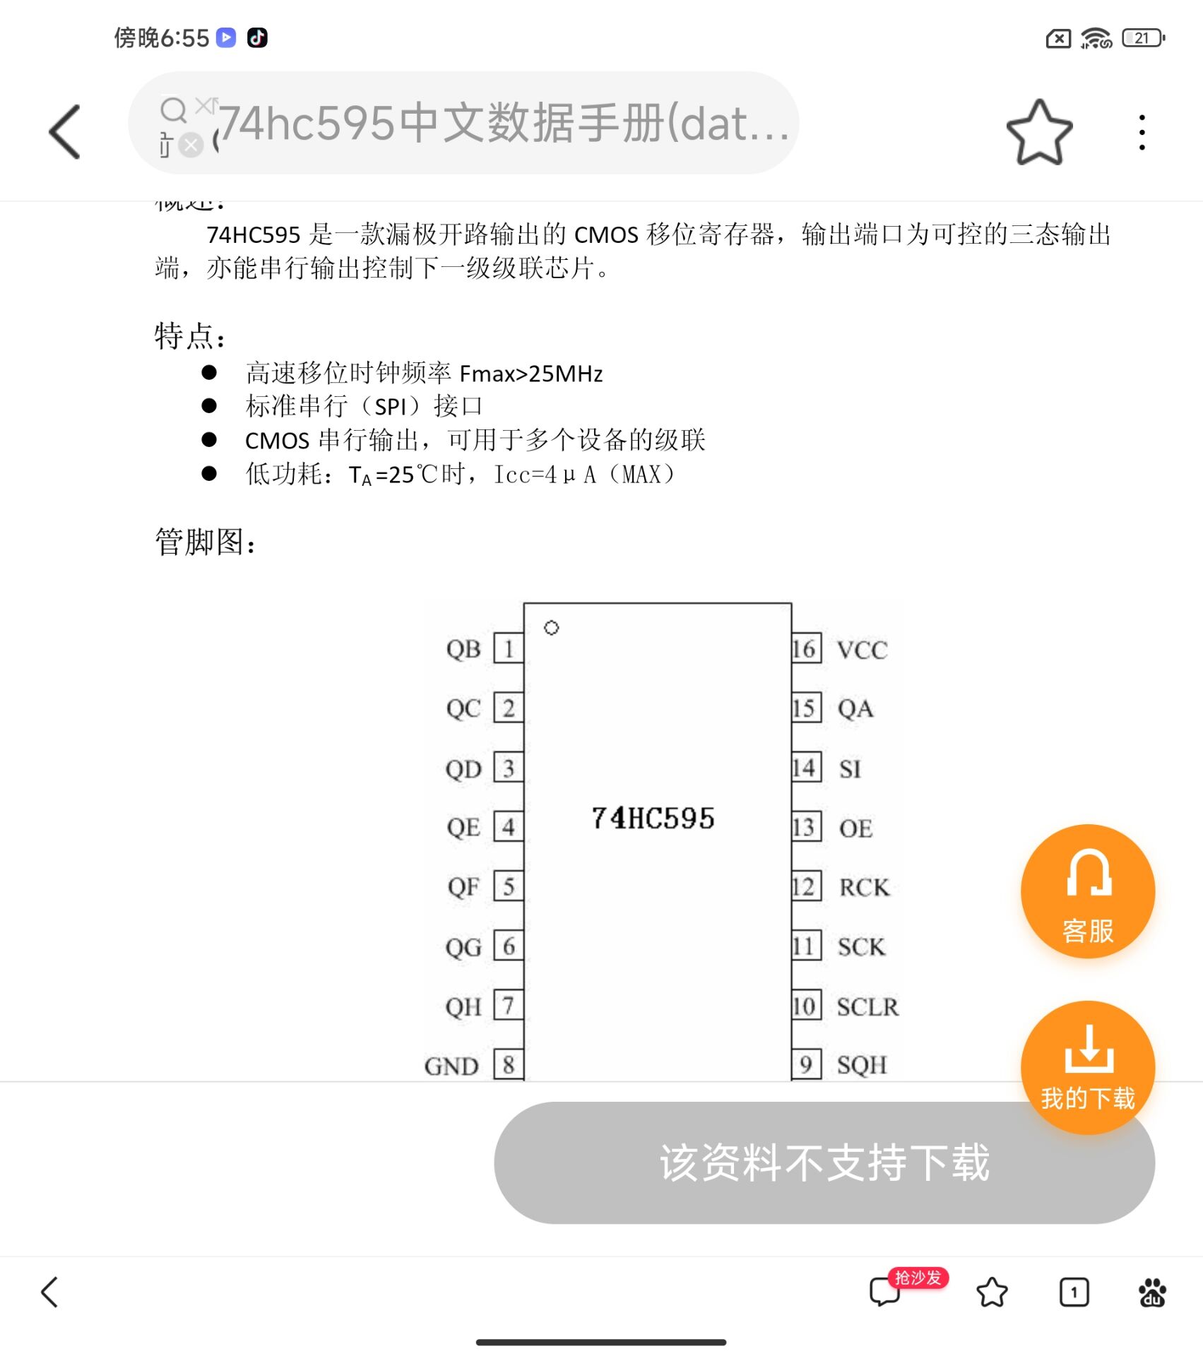  
3.关于绿色发光二极管  
绿色发光二极管可以作为指示灯，常用于电源指示。直插式的绿色发光二极管电流一般在10ma到20ma左右，使用时需要串联限流电阻，不然容易造成损坏，该二极管存在较大压降，压差一般在1.5V~2.4V左右，长的引脚接正极，短的引角接负极，或者可以从它的俯视图里，看哪里缺的一块来判断正负极。  
未查阅资料  
4.关于整流桥  
在V1输入交流信号的情况下，可以通过二极管单向导通的特性，来实现半波整流，即把负压转为正压。在输入正压和负压的情况下，分别如下面两图所示

